TLO2-2: producción y aplicaciones del cobalto-55

H.F. Valdovinos^{a,*}, R. Hernández, T. Barnhartª, S. Gravesª, W. Caiª, R.J. Nicklesª
¹Department of Medical Physics, University of Wisconsin-Madison
* Autor para correspondencia: hvaldovinos@wisc.edu

Introducción: El ⁵⁵Co (t_{1/2}=17.53 h, 76% β⁺) es un radionúclido atractivo para medicina nuclear por dos razones principales: 1) Puede ser fácilmente coordinado con los quelantes tradicionales y 2) Posee un radionúclido análogo, ^{58m}Co (t_{1/2}=9.04 h), con propiedades terapéuticas¹, el cual puede ser producido con alta actividad específica y en gran escala en un ciclotrón pequeño siguiendo los mismos métodos desarrollados para ⁵⁵Co que se describen a continuación.

Materiales y métodos: 25-72 mg de ⁵⁴Fe (99.93%) fue electrodepositado sobre 1 cm² en un disco de plata para posteriormente ser irradiado con deuterones de 8.2 MeV y una corriente de 60 μA. El ⁵⁵Co producido por ⁵⁴Fe(d,n) es separado, después de disolver el blanco en HCl, empleando primero una resina AG1-x8, seguida de una resina DGA. Mientras que el ⁵⁴Fe se mantiene retenido en AG1-x8, el ⁵⁵Co es eluído de DGA en 2M HCl, el cual es evaporado para después redisolver el residuo en 100 μL de 0.1M HCl. Esta solución de ⁵⁵CoCl₂ es utilizada en el marcado de los quelantes NOTA, DOTA, HBED, TETA y el ligando citrato. Las condiciones de marcado para los quelantes son 200 μL de solución 0.25 M HEPES, pH 7.0 y 1 hora a temperatura ambiente, excepto para DOTA el cual fue complejado a 85 °C. El complejo Co-Citrato se logra disolviendo una fracción de ⁵⁵CoCl₂ en 600 μL de tricitrato de sodio (10 mM, pH 7.0). La masa mínima de cada uno de los quelantes para lograr una complejación del 100% fue determinada por titración analizando la eficiencia de marcado por cromatografía de capa fina (TLC). El costoso ⁵⁴Fe ($5 USD/mg) es eluído de la columna AG1-x8 en 0.1M HCl y reprocesado para electrodeposición sobre plata.
El derivado p-SCN-Bn-NOTA fue conjugado en solución con el anticuerpo TRC105 a pH 8.5-9.0 con una razón molar de 25:1 quelante: anticuerpo. El conjugado NOTA-TRC105 fue marcado con ⁵⁵Co bajo las mismas condiciones de reacción empleadas para NOTA utilizando razones de 5 a 364 μg de conjugado por mCi de ⁵⁵Co.
Se ha investigado la biodistribución de los complejos ⁵⁵Co-Citrato, ⁵⁵Co-HBED y ⁵⁵Co-NOTA-TRC105 en grupos de 3 ratones con tumores mamarios murinos 4T1 implantados en el hombro derecho utilizando un microPET Inveon.
Resultados: Un blanco de 65.4 mg/cm² ofrece un rendimiento de ⁵⁵Co de 0.306 mCi/μAh. La eficiencia de separación es 93±3% (n=6). La pureza radionuclídica es 99.995%. La eficiencia de reciclaje del ⁵⁴Fe es 94±4%. La reactividad con los quelantes NOTA, DOTA, HBED y TETA es 0.63±0.44, 0.20±0.14, 0.43±0.27, 0.34±0.17 Ci/μmol, respectivamente. 5 μg de NOTA-TRC105 fue suficiente para marcar 1 mCi de ⁵⁵Co. A 24 h p.i., la captación en el hígado fue de 4.5±0.5, 1.7±1.1 y 9.9±0.9 %ID/g para el Co-Citrato, Co-HBED y Co-NOTA-TRC105, respectivamente; mientras que la captación en el tumor fue de 1.5±0.1 y 12.1±2.2 %ID/g para el Co-Citrato y Co-NOTA-TRC105, respectivamente, como se puede ver en la figura 1.

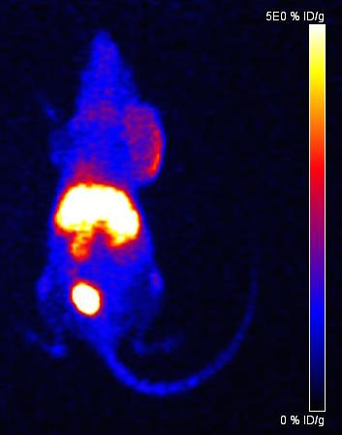 | 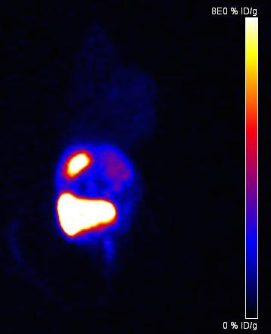 | 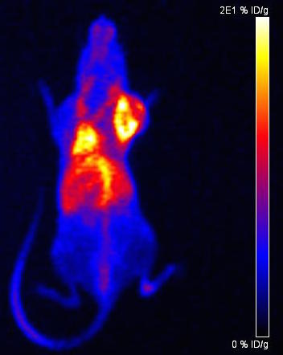
A) | B) | C)
Figura 1: Proyecciones coronales que muestran la distribución de ⁵⁵Co a 24 h p.i. de: A) ⁵⁵Co-Citrato, B) ⁵⁵Co-HBED y C) ⁵⁵Co-NOTA-TRC105. El límite superior de las escalas de intensidad es 5, 8 y 20 %ID/g, respectivamente.

Conclusiones: Los métodos de producción y quelación del ⁵⁵Co desarrollados en este trabajo vuelven a poner a este radionúclido al alcance de la comunidad de físicos médicos y médicos nucleares debido a la alta actividad específica para quelación, alta eficiencia de separación y de reciclaje del costoso material blanco. La adaptación de los métodos reportados para la producción del análogo terapéutico ^{58m}Co también pondrán al alcance de la comunidad científica una nueva herramienta para radioterapia.

Agradecimientos
Beca Advanced Opportunity Fellowship de la Universidad de Wisconsin. Al CONACYT, a través de la División de Física Médica y la Sociedad Mexicana de Física, por haber cubierto la inscripción al congreso. El anticuerpo TRC105 fue proporcionado por TRACON Pharmaceuticals Inc. Bibliografía. 1. Thisgaard H, et al. J Nuc Med. 2014; 55, 1311-6.

